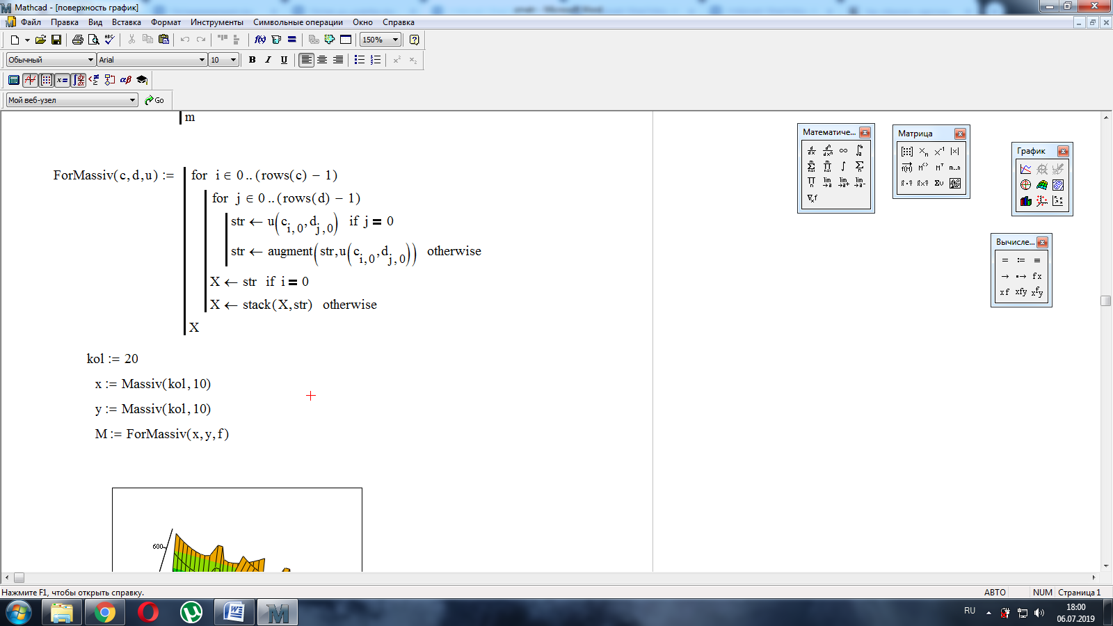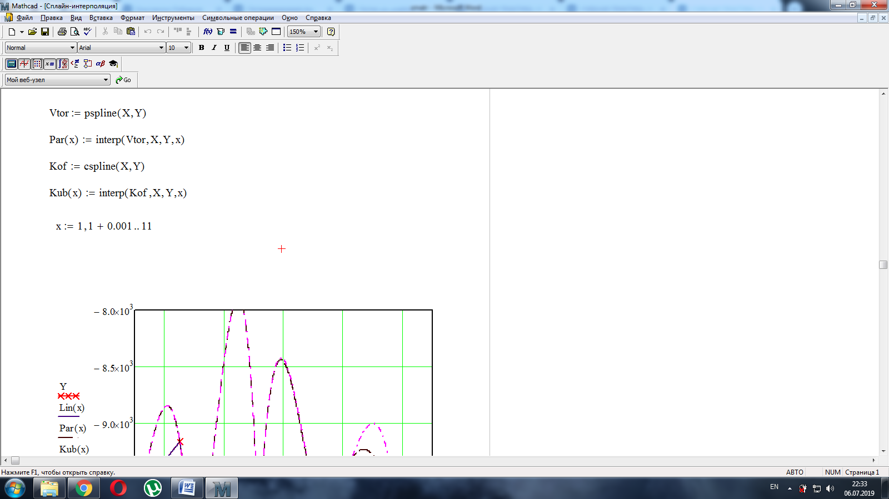Министерство образования и науки Российской Федерации

Федеральное государственное бюджетное образовательное учреждение высшего профессионального образования

**ТОМСКИЙ ГОСУДАРСТВЕННЫЙ УНИВЕРСИТЕТ СИСТЕМ УПРАВЛЕНИЯ И РАДИОЭЛЕКТРОНИКИ (ТУСУР)**

Кафедра компьютерных систем в управлении и проектировании

(КСУП)

**Абстрактные структуры данных**

Отчет к лабораторной работе №3

по дисциплине “Структуры Данных”

Студент гр. 588-1

Чан Хыу Тхай

___________

Принял:

доцент каф. КСУП

Калентьев А. А.

Томск 2020

**Цели лабораторной работы №3**

1. Необходимо реализовать Абстрактную структуру данных (АСД) «Стек», не используя ранее реализованные структуры данных. Разрешается использовать только базовые возможности С++ (указатели, базовые типы данных, структуры).

Для «Стека» необходимо создать функции:

• Создания стека   
• Функции помещения в стек (Push)  
• Функция извлечения из стека (Pop)   
• Удаления стека (очистка памяти)

2. Необходимо реализовать АСД «Кольцевой буфер»

Для «Кольцевого буфера» необходимо реализовать функции:   
• Функция возвращает свободное место   
• Функция возвращает занятое место   
• Функция добавления элемента в буфер   
• Функция, достающая элемент из буфера Размер буфера необходимо обосновать.

3. Необходимо реализовать АСД «Очередь» на базе кольцевого буфера (из пункта 2).

4. Необходимо реализовать АСД «Очередь» на базе 2 стеков (из пункта 1).

Для «Очереди» (п.3 и п.4) необходимо создать функции:   
• Создание очереди   
• Функция добавления в очередь (Enqueue)   
• Функция извлечения из очереди (Dequeue)   
• Удаления очереди (очистка памяти)

**Ход работы:**

Было реализовано создание стека со всеми необходимыми для его работы функциями, для удобства работы было реализовано меню

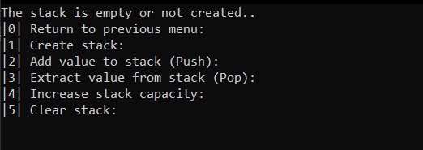

Рисунок 1 – меню для работы со стеком



Рисунок 2 – сообщение при попытке взаимодействия со стеком до его создания

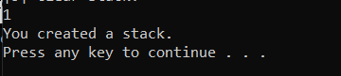

Рисунок 3 – сообщение при создании стека

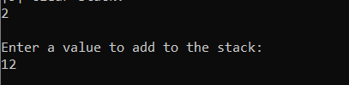

Рисунок 4 – ввод значения в стек



Рисунок 5 – результат ввода 3 значений

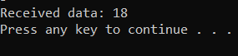

Рисунок 6 – получение значения из стека



Рисунок 7 – стек после получения из него значения

Было реализовано создание кольцевого буфера со всеми необходимыми для его работы функциями, для удобства работы было реализовано меню

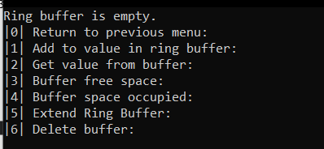

Рисунок 8 – меню для работы с кольцевым буфером

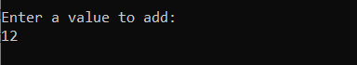

Рисунок 9 – добавление значения в кольцевой буфер



Рисунок 10 – кольцевой буфер после добавления 4 значений

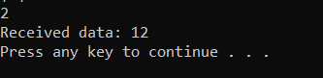

Рисунок 11 – получение значения из кольцевого буфера



Рисунок 12 – кольцевой буфер после получения значения

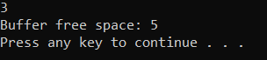

Рисунок 13 – свободное место в итоговом кольцевом буфере

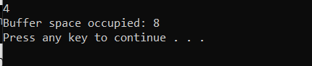

Рисунок 14 – занятое место в итоговом кольцевом буфере

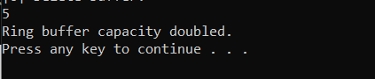

Рисунок 15 – ввод нового значения размера буфера

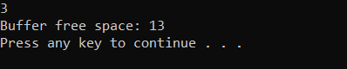

Рисунок 16 – новое свободное место

Было реализовано создание очереди на базе кольцевого буфера со всеми необходимыми для его работы функциями, для удобства работы было реализовано меню

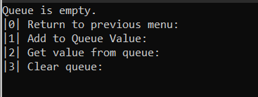

Рисунок 17 - меню для работы с очередью на базе кольцевого буфера

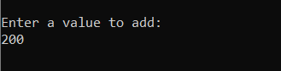

Рисунок 18 – добавление значения



Рисунок 19 – добавление 4 значений



Рисунок 20 – получение значения

Было реализовано создание очереди на базе 2 стеков со всеми необходимыми для его работы функциями, для удобства работы было реализовано меню

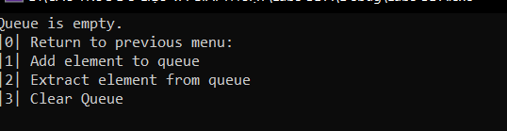

Рисунок 26 – меню для работы с очередью на базе 2 стеко

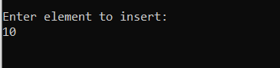

Рисунок 27 – ввод значения

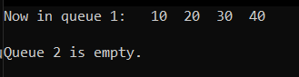

Рисунок 28 – результат ввода 4 значений

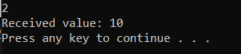

Рисунок 29 – получение значения

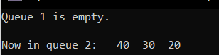

Рисунок 30 – стек после вывода значения

**Вывод:** в результате работы были получены навыки создания абстрактных структур данных стека, кольцевого буфера, очереди на основе кольцевого буфера, очередь на основе 2 стеков